Búsqueda de Ultimo código Asignado en la localidad

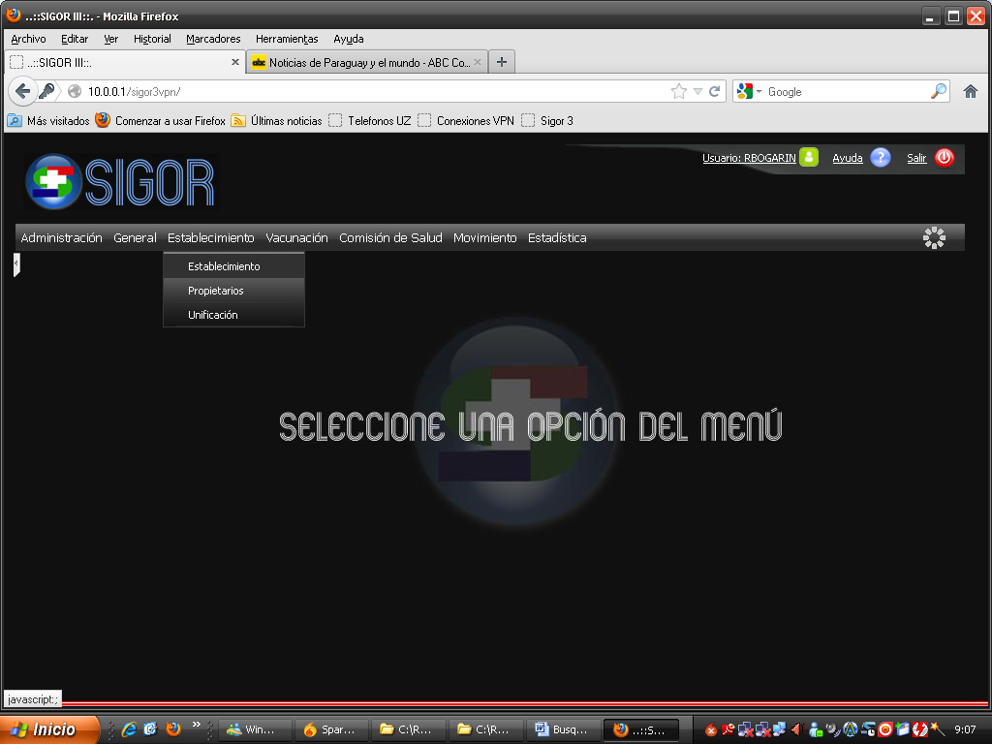
PASO 1:

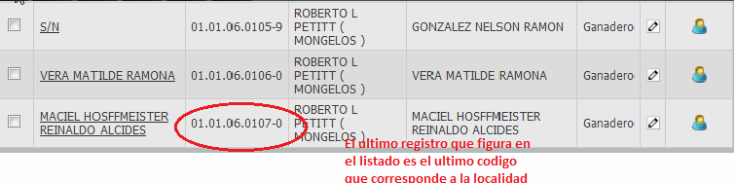
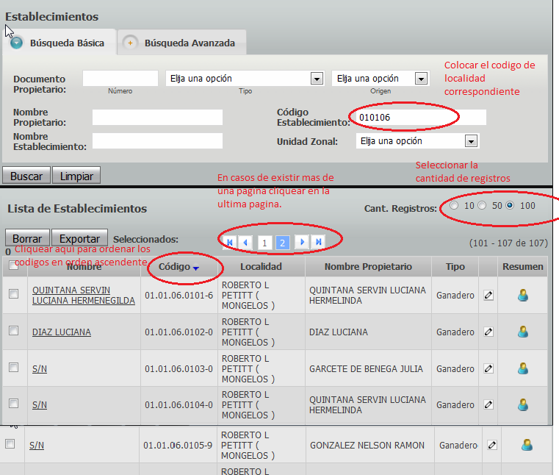
PASO 2:

PASO 2:

